Министерство науки и высшего образования Российской Федерации

Федеральное государственное бюджетное образовательное учреждение

высшего образования

«Вятский государственный университет»

Колледж ВятГУ

**ОТЧЕТ**

**ПО ДОМАШНЕЙ КОНТРОЛЬНОЙ РАБОТЕ №2**

**«Изучение одномерных массивов и строк»**

**ПО ДИСЦИПЛИНЕ «ОСНОВЫ АЛГОРИТМИЗАЦИИ И ПРОГРАММИРОВАНИЯ»**

Выполнил: студент учебной группы

ИСПк-202-52-00

Созина Екатерина Алексеевна

Преподаватель:

Сергеева Елизавета Григорьевна

Киров

2022 г.

**Цель:** получить базовые навыки работы с одномерными массивами, освоить принципы работы со строками как с частным случаем одномерных массивов.

**Формулировка задания:**

Вариант 13

1. Написать программу, выполняющую поиск такого максимального k, что сумма первых k элементов массива не превосходит заданного числа s.
2. Написать программу, определяющую является ли заданная строка палиндромом (без учета регистра).
3. Все данные вводятся с клавиатуры. При выполнении второго пункта запрещается использовать стандартные функции для работы со строками (за исключением функции определения длины строки)

**Схема алгоритма:**

1)

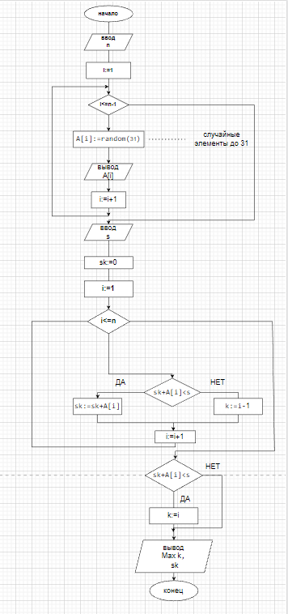

Рисунок 1 – Схема алгоритма к заданию №1

2)

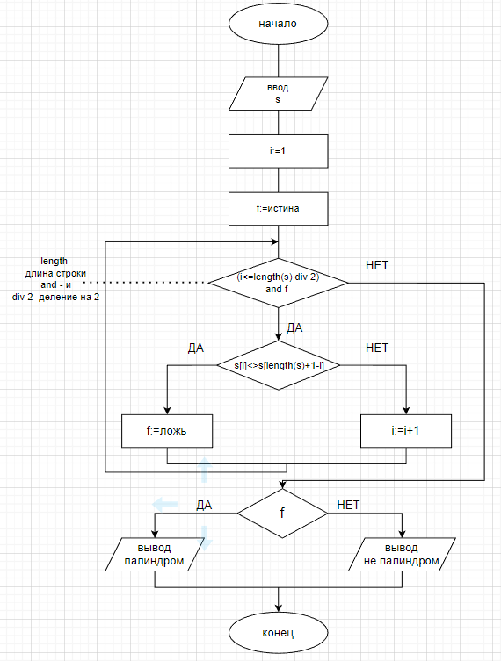

Рисунок 2 – Схема алгоритма к заданию № 2

1. **Код программы**

1) **const** nmax=100;

**Var** A:**array of** integer;

k,sk:integer;

**Begin**

**var** n:= ReadInteger('Размеренность=');

setlength(a,n);

**var** i:integer;

**For** i:=0 **to** n-1 **do**

**Begin**

A[i]:=random(31);

write(A[i]:4);

**End**;

writeln;

**var** s:= ReadInteger('Введите s:');

sk:=0;

**For** i:=1 **to** n **do**

**if** sk+A[i]<s **then** sk:=sk+A[i]

**else**

**Begin**

k:=i-1;

**break**;

**End**;

**if** (i=n)**and**(sk+A[i]<s) **then** k:=i;

Print('Max k = ',k,' сумма = ',sk);

readln;

**End**.

2)

**begin**

**var** i:integer;

**var** f:boolean;

**var** s:string;

writeln('Введите строку для проверки на палиндром:');

readln(s);

i:=1;

f:=true;

**while**(i<=length(s) **div** 2)**and** f **do**

**if** s[i]<>s[length(s)+1-i] **then** f:=false

**else** i:=i+1;

**if** f **then** print('Палиндром') **else** print('Не палиндром');

**end**.

1. **Результат выполнения программ**

1)

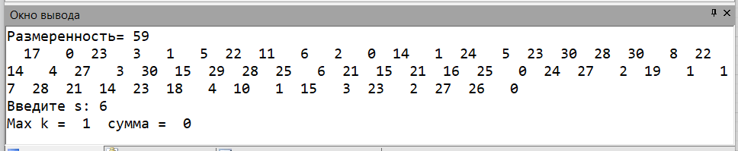

Рисунок 3 – Окно вывода к заданию № 1

2)

Пример 1:

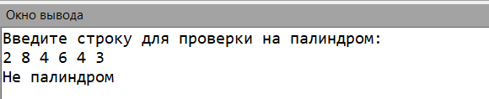

Рисунок 4 – Окно вывода к заданию № 2(не палиндром)

Пример 2:

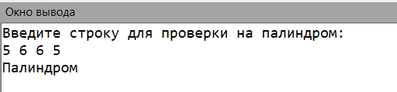

Рисунок 5 – Окно вывода к заданию № 3 (палиндром)

1. **Вывод**

В ходе решения домашней контрольной работы все поставленные цели и задачи были выполнены. А именно мы получили базовые навыки работы с одномерными массивами, освоили принципы работы со строками как с частным случаем одномерных массивов. Мы написали две программы, первая - выполняет поиск такого максимального k, что сумма первых k элементов массива не превосходит заданного числа s, вторая - определяет является ли заданная строка палиндромом (без учета регистра). Все данные вводятся с клавиатуры. При выполнении второго пункта не использовались стандартные функции для работы со строками (за исключением функции определения длины строки), был повторен цикл с предусловием while и условный оператор if. Для выполнения первого пункта был повторен цикл c оператором for и условный оператор if. Здоровье кодов двух программ превышает 100%. Первый - 105%. Второй -107%.